Décembre 2011 ARTS PLASTIQUES 4e
Sujet 5 / Série thématique : image et réalité
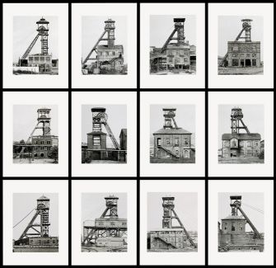  « Typologie Chevalements » 1996  Bernd et Hilla BECHER | Bernd Becher naît le 20 août 1931 à Siegen. Il décède le 22 juin 2007 à Rostock. Hilla Wobeser naît le 2 septembre 1934 à Potsdam. Bernd et Hilla Becher sont un couple de photographes allemands.  Dans sa jeunesse, Hilla s'exerce à photographier les châteaux et jardins de Sans-Souci. Bernd, quant à lui, diplômé des Beaux-Arts de Stuttgart, se sert d'abord de la photographie comme modèle pour ses dessins.  Depuis la fin des années 1950, le travail photographique de Bernd et Hilla Becher porte sur des paysages et bâtiments industriels, notamment des usines, des châteaux d'eau, des hauts-fourneaux, des chevalements, des silos à charbon,... généralement à l'abandon.
Leur démarche peut être qualifiée de scientifique dans le sens où leurs clichés sont classés et archivés selon leurs emplacements géographiques ou leurs fonctionnalités.  Chaque sujet est photographié en noir et blanc, à la chambre, ce qui permet d'obtenir une grande précision dans la restitution des détails du réel. | donner à leur travail un caractère de documentaire objectif, les photographies de Bernd et Hilla Becher sont toutes prises sous la même lumière neutre et chaque photo d'une même série est composée de manière identique.  Un caractère esthétique prédomine : les constructions apparaissent comme de simples formes géométriques ou tortueuses qui se répètent au long des séries. Ces architectures industrielles, dont la forme est très largement dictée par la fonction, apparaissent comme des sculptures détachées de leur contexte.

Consigne : : vous réaliserez à partir d'un sujet de votre choix issu du monde qui vous entoure (objets, personnages, paysages, architectures) une série thématique qui exploitera au moins 15 images.

A vous de décider du ou des critères qui restent fixes d'une image à l'autre et de mettre en scène les variations possibles à l'intérieur de votre série. (dimensions, formes des images, cadrages, angle de vue, noir et blanc ou couleur, techniques de représentation, outils, supports...)

Format minimum 24 x 32 cm, Epaisseur maximum 1cm .Techniques libres. Production en 2D
(dessin, peinture, photo, infographie,collage, papier, bois, textile, plexyglass …).
Temps de travail : 3 séances en classe
Evaluation : Composition 12 pts / Thématique 4 pts / Technique 4 pts /


